MỤC LỤC
MỤC LỤC I
DANH MỤC CÁC HÌNH VẼ III
DANH MỤC CÁC BẢNG BIỂU III
MỞ ĐẦU 1
1.1 Lý do chọn đề tài 5
1.2 Mục tiêu và phạm vi đề tài 5
1.3 Ý nghĩa thực tiễn của ứng dụng 5
1.4 Cấu trúc báo cáo 5
1.5 Phân công việc của các thành viên trong nhóm 5
CHƯƠNG 2 TỔNG QUAN 5
2.1 Đặt vấn đề và bối cảnh 5
2.2 Mục tiêu của hệ thống 7
2.3 Đối tượng sử dụng 7
2.4 Tính năng chính của ứng dụng 7
2.5 Giới hạn và phạm vi đề tài 7
CHƯƠNG 3 CƠ SỞ LÝ THUYẾT 8
3.1 Giới thiệu các công nghệ web 8
3.2 Cơ sở dữ liệu quan hệ và thiết kế database 8
CHƯƠNG 4 PHÂN TÍCH THIẾT KẾ HỆ THỐNG 17
4.1 Phân tích yêu cầu 17
4.2 Thiết kế cơ sở dữ liệu (ERD) 18
CHƯƠNG 5 PHÁT TRIỂN HỆ THỐNG 19
5.1 Môi trường phát triển 17
5.2 Cài đặt cơ sở dữ liệu 17
5.3 Phát triển ứng dụng bằng PHP 17
CHƯƠNG 6 KẾT QUẢ CÀI ĐẶT, THỬ NGHIỆM HOẶC KẾT QUẢ NGHIÊN CỨU 19
6.1 Demo sản phẩm 19
6.2 Testing và đánh giá 20
CHƯƠNG 7 KẾT LUẬN VÀ HƯỚNG PHÁT TRIỂN 8
7.1 Tổng kết 8
7.2 Ưu điểm 8
7.3 Hạn chế 8
7.4 Hướng phát triển 8
CHƯƠNG 8 PHỤ LỤC 8
8.1 Hướng dẫn cài đặt 8
8.2 Tài liệu tham khảo 8

DANH MỤC CÁC HÌNH VẼ
Hình 1 Biểu đồ toàn bộ Cơ sở dữ liệu hệ thống 5
Hình 2 Giao diện đăng nhập 6
Hình 3 Giao diện Đăng kí 6
Hình 4 Giao diện Trang chủ 7
Hình 5 Giao diện Trang sản phẩm 8
Hình 6 Gia diện Trang chi tiết sản phẩm 9
Hình 7 Giao diện Hồ sơ 9
Hình 8 Giao diện Trang giỏ hàng 13
Hình 9 Giao diện Admin Tổng quan 13
Hình 10 Giao diện Quản lý sản phẩm 13
Hình 11 Giao diện quản lí người dùng 14

DANH MỤC CÁC BẢNG BIỂU
Bảng 1 Bảng thuộc tính Users 10
Bảng 2 Bảng thuộc tính Products... 10
Bảng 3 Bảng thuộc tính Cart 10

MỞ ĐẦU

Lý do chọn đề tài
Trong bối cảnh thực phẩm bẩn tràn lan và nhu cầu chăm sóc sức khỏe ngày càng cao, người tiêu dùng có xu hướng tìm kiếm các nguồn thực phẩm sạch, hữu cơ (Organic). Tuy nhiên, nhịp sống bận rộn khiến việc đi chợ truyền thống hay siêu thị trở nên tốn thời gian. Xuất phát từ thực tế đó, nhóm quyết định chọn đề tài "Xây dựng website bán rau củ quả trực tuyến - Organic Mart" nhằm cung cấp một giải pháp mua sắm thực phẩm an toàn, tiện lợi và nhanh chóng.

Mục tiêu và phạm vi đề tài
- Mục tiêu : Xây dựng một website thương mại điện tử hoàn chỉnh với các chức năng cơ bản cho người mua hàng (xem, tìm kiếm, đặt hàng) và người quản trị (quản lý sản phẩm, người dùng).
- Phạm vi :
  - Hệ thống Website chạy trên nền tảng Web (Browser)
  - Triển khai trên môi trường Localhost (XAMPP).

Ý nghĩa thực tiễn của ứng dụng
Ứng dụng giúp kết nối người tiêu dùng với các sản phẩm nông sản sạch, hỗ trợ quy trình mua bán diễn ra minh bạch về giá cả và thông tin xuất xứ.

Cấu trúc báo cáo
Báo cáo gồm 5 chương chính đi từ tổng quan, cơ sở lý thuyết, phân tích thiết kế đến phát triển và kiểm thử hệ thống.

Phân công công việc trong nhóm

TỔNG QUAN

Đặt vấn đề và bối cảnh
Thương mại điện tử đang là xu hướng tất yếu. Các cửa hàng thực phẩm truyền thống cần chuyển đổi số để tiếp cận khách hàng tốt hơn. Website Organic Mart ra đời để giải quyết bài toán tiếp cận khách hàng online cho cửa hàng rau củ.

Mục tiêu hệ thống
Tạo ra một hệ thống quản lý bán hàng đơn giản, dễ sử dụng, giao diện thân thiện với người dùng (User) và dễ dàng quản lý đối với quản trị viên (Admin).

Đối tượng sử dụng
- Khách hàng (User) : Người có nhu cầu mua thực phẩm sạch online.
- Quản trị viên (Admin) : Chủ cửa hàng hoặc nhân viên quản lý kho, quản lý danh sách khách hàng.

Tính năng chính của ứng dụng
- Phía người dùng : Đăng ký/Đăng nhập, Xem danh sách sản phẩm, Tìm kiếm/Lọc sản phẩm, Xem chi tiết, Thêm vào giỏ hàng, Cập nhật hồ sơ cá nhân (Avatar, mật khẩu
- Phía Admin : Dashboard thống kê, Quản lý (Thêm/Sửa/Xóa) Sản phẩm, Quản lý (Thêm/Sửa/Xóa) Người dùng.

Giới hạn và phạm vi đề tài
- Hệ thống mới chỉ dừng lại ở mức thanh toán cơ bản (chưa tích hợp cổng thanh toán online như Momo/Visa).
- Chưa có chức năng quản lý đơn hàng chi tiết (lịch sử mua hàng).

CƠ SỞ LÝ THUYẾT

Giới thiệu các công nghệ Web
- HTML5/CSS3 : Sử dụng để xây dựng khung sườn và giao diện website. Dự án có sử dụng file reset.css để đồng bộ hiển thị và các file CSS riêng biệt cho từng trang (main.css, products.css, admin.css...)
- PHP (Hypertext Preprocessor): Ngôn ngữ kịch bản phía server dùng để xử lý logic (Đăng nhập, CRUD dữ liệu). Dự án sử dụng PHP thuần (Procedural style)
- MySQL : Hệ quản trị cơ sở dữ liệu quan hệ, dùng để lưu trữ thông tin người dùng, sản phẩm và giỏ hàng.

Cơ sở dữ liệu quan hệ và thiết kế Database
Dự án sử dụng XAMPP (Apache + MySQL) để giả lập Server và phpMyAdmin để quản lý cơ sở dữ liệu shop

PHÂN TÍCH THIẾT KẾ HỆ THỐNG

Phân tích yêu cầu
- Yêu cầu chức năng :
  - Cho phép lọc sản phẩm theo loại (Rau xanh, Rau quả, Trái cây), theo giá và theo nguồn gốc.
  - Giỏ hàng phải lưu được số lượng và tự động tính tổng tiền.
  - Admin phải có quyền cao nhất để xóa user hoặc sửa sản phẩm.

Thiết kế cơ sở dữ liệu (ERD)

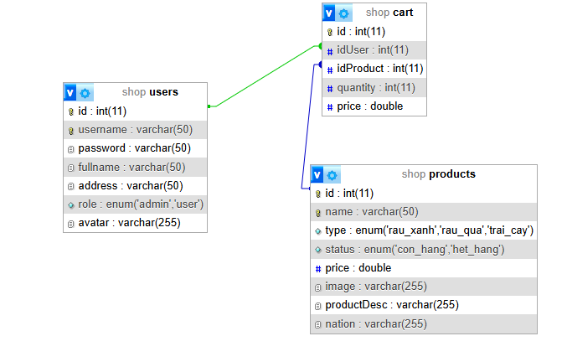
Hình 1 : Biểu đồ toàn bộ Cơ sở dữ liệu hệ thống

- Bảng Users: Lưu thông tin người dùng.
Thuộc Tính | Kiểu dữ liệu
id | Int(11)
username | varchar(50)
password | varchar(50)
fullname | varchar(50)
address | varchar(50)
role | enum(‘admin’ . ‘user’)
avatar | varchar(50)
Bảng 1 - Bảng thuộc tính Users

  - Khóa chính: id
  - Thuộc tính: username, password, fullname, address, role (enum: admin, user), avatar.
- Products: Lưu thông tin rau củ quả.

Thuộc Tính | Kiểu dữ liệu
id | Int(11)
name | varchar(255)
type | enum(‘rau_xanh. , ‘rau_qua’ , ‘trai_cay’)
status | enum(‘con_hang. ‘het_hang’)
price | double
image | varchar(255)
productDesc | varchar(255)
nation | varchar(255)
Bảng 2 - Bảng thuộc tính Products

  - Khóa chính: id
  - Thuộc tính: name, type (rau_xanh, rau_qua, trai_cay), status, price, image, productDesc, nation
- Bảng Cart: Lưu thông tin giỏ hàng tạm thời.

Thuộc Tính | Kiểu dữ liệu
id | Int(11)
idUser | Int(11)
idProduct | Int(11)
quanity | Int(11)
price | double
Bảng 3 : Bảng thuộc tính Cart

  - Khóa chính: id
  - Khóa ngoại: idUser (tham chiếu Users), idProduct (tham chiếu Products).
  - Thuộc tính: quantity, price.

PHÁT TRIỂN HỆ THỐNG

Môi trường phát triển
- Công cụ lập trình: Visual Studio Code.
- Server ảo: XAMPP (Phiên bản hỗ trợ PHP 7.x hoặc 8.x).
- Trình duyệt: Google Chrome/Edge.

Cài đặt cơ sở dữ liệu
- Tạo Database tên shop.
- Import file database.sql để tạo bảng và dữ liệu mẫu (Sample data cho sản phẩm như Cà rốt Đà Lạt, Khoai tây Hà Lan...).

Phát triển ứng dụng bằng PHP
- Cấu trúc thư mục
  - assets/images: Chứa ảnh sản phẩm, avatar, banner.
  - css/: Chứa các file style (style.css, login.css, admin_dashboard.css...).
  - src/components/: Chứa các thành phần dùng chung (header.php, footer.php, admin_sidebar.php).
  - connect.php: File kết nối CSDL dùng chung.
- Xử lý logic chính
  - Đăng nhập/Đăng ký (login.php, register.php): Sử dụng $_SESSION để lưu trạng thái đăng nhập. Phân quyền dựa vào trường role trong CSDL.
  - Hiển thị & Lọc sản phẩm (products.php): Sử dụng câu lệnh SQL động với mệnh đề WHERE để lọc theo type, price, nation và tìm kiếm theo từ khóa LIKE.
  - Giỏ hàng (cart.php): Kiểm tra sản phẩm đã có trong bảng Cart chưa. Nếu có thì UPDATE số lượng, chưa có thì INSERT.
  - Admin (admin_*.php): Sử dụng các câu lệnh INSERT, UPDATE, DELETE kết hợp với move_uploaded_file để xử lý thêm sửa xóa sản phẩm và upload ảnh.

KẾT QUẢ CÀI ĐẶT, THỬ NGHIỆM

Demo sản phẩm

Trang đăng nhập , đăng ký : Hiển thị form đăng nhập và đăng kí người dùng
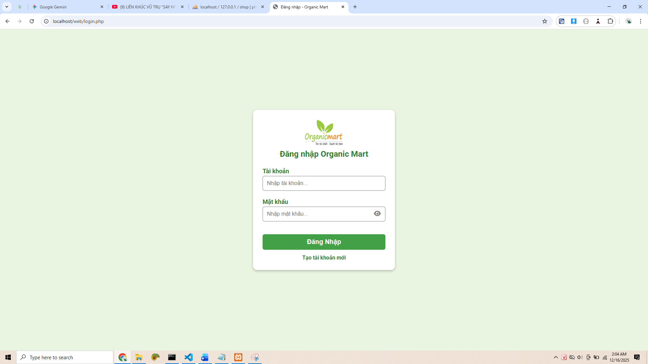
Hình 2 : Giao diện đăng nhập

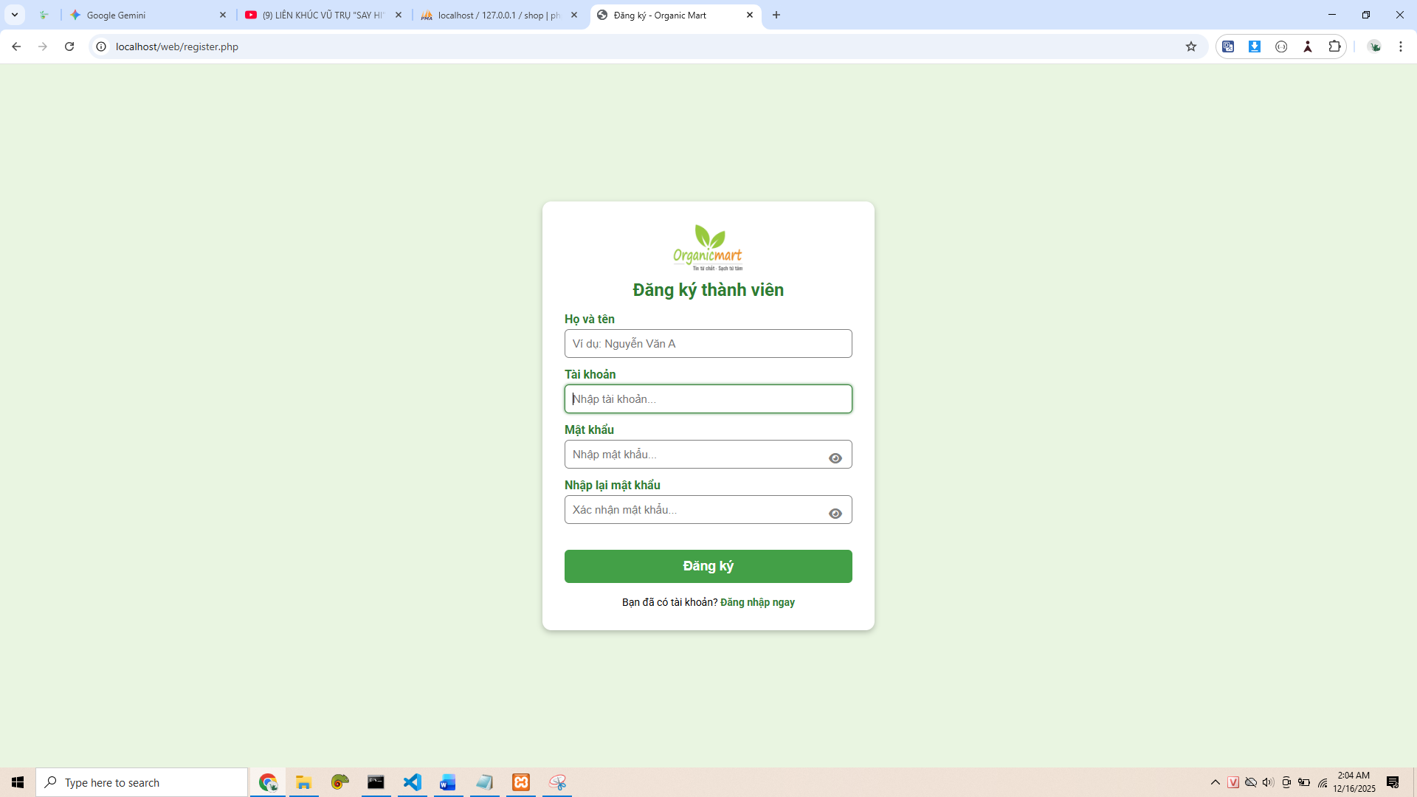
Hình 3 : Giao diện Đăng kí

Trang chủ (Index): Hiển thị Banner, Danh mục nổi bật và Sản phẩm bán chạy.
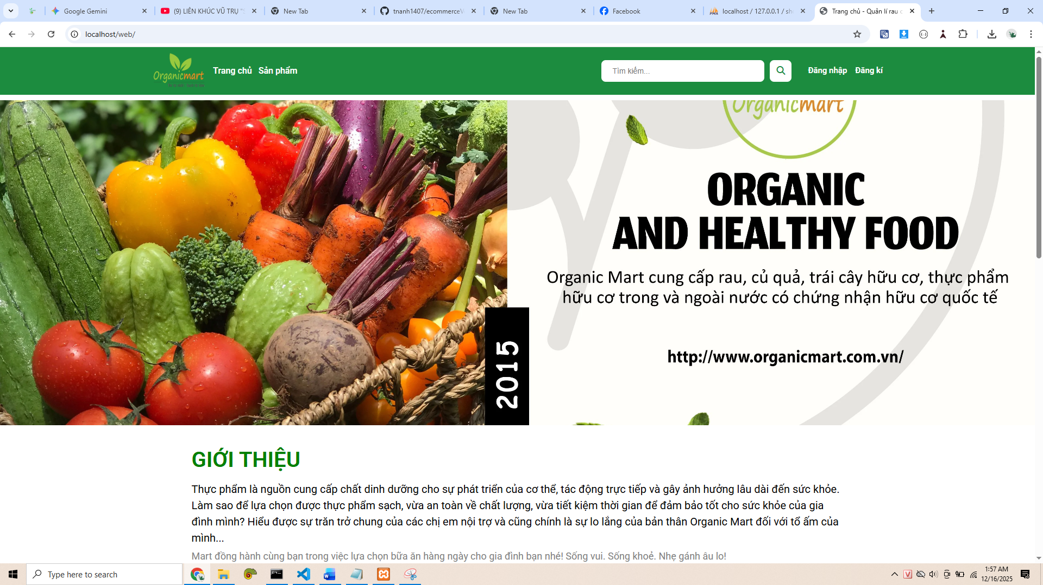
Hình 4 : Giao diện Trang chủ

Trang Sản phẩm (Products): Hiển thị lưới sản phẩm với Sidebar bộ lọc bên trái.
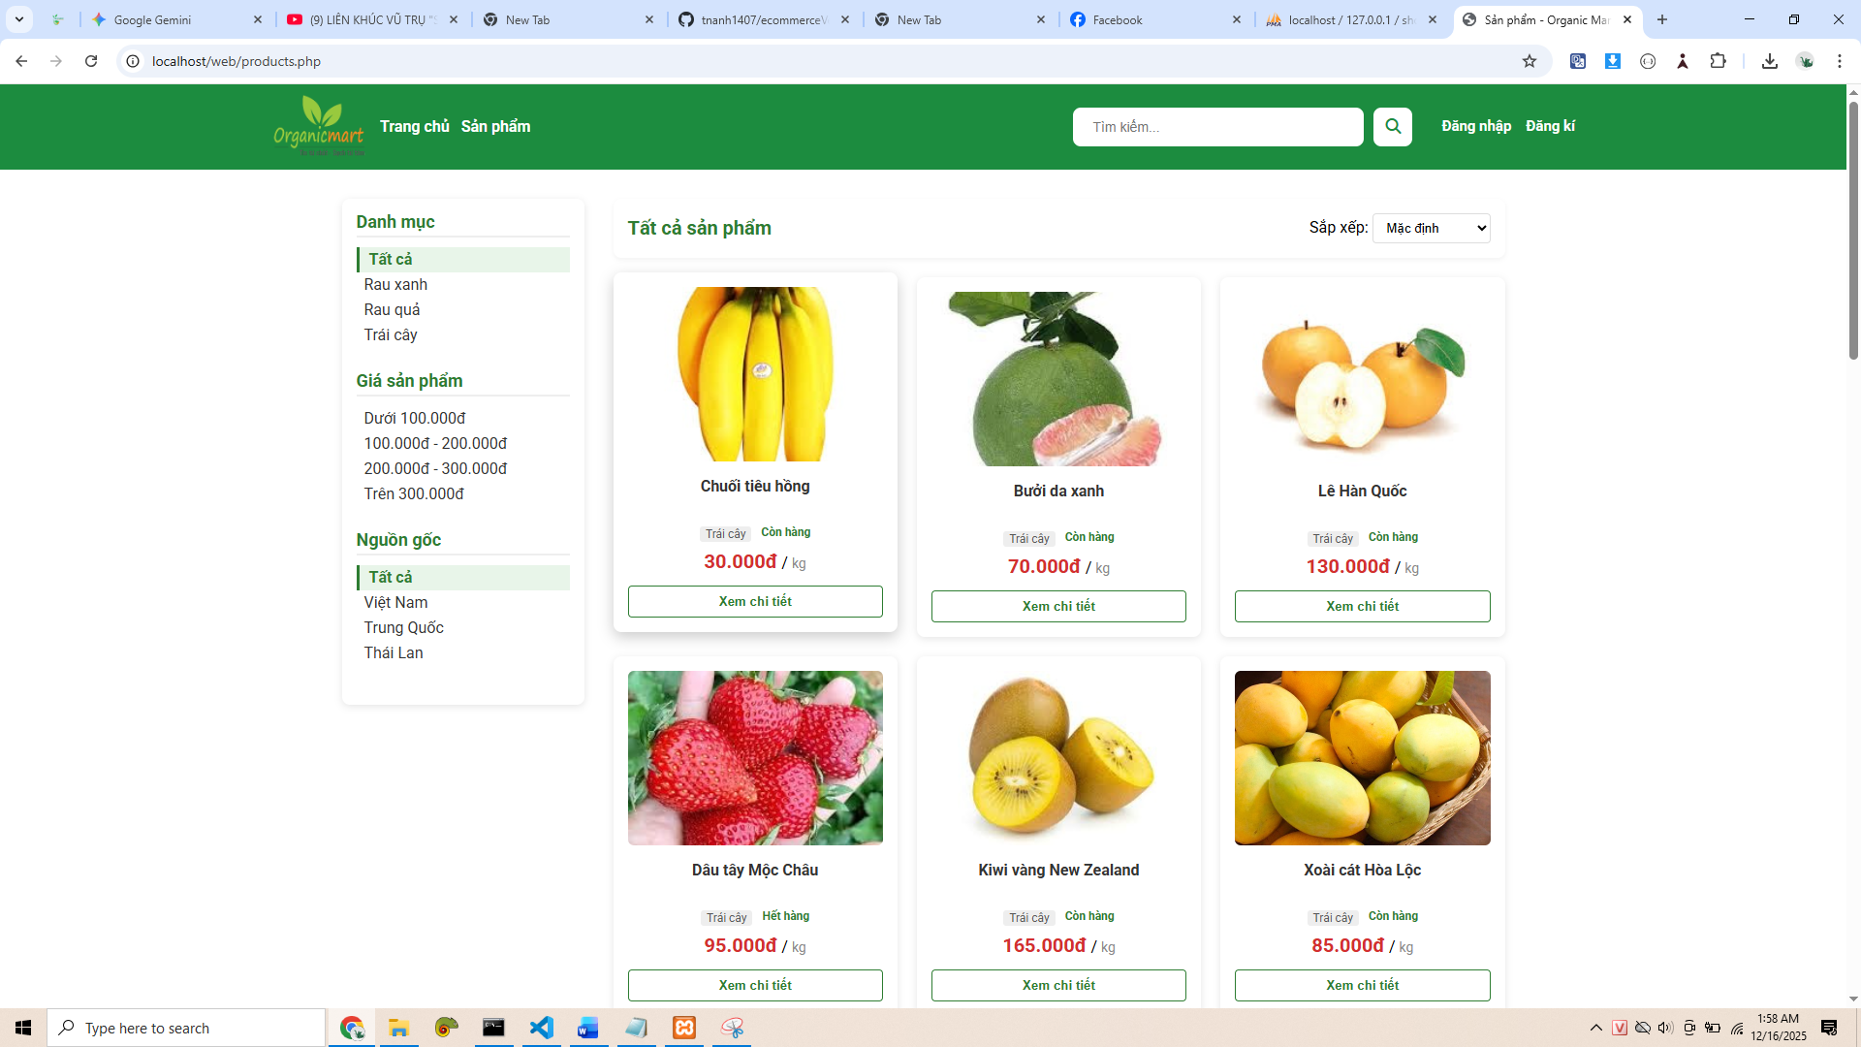
Hình 5 : Giao diện Trang sản phẩm

Trang Chi tiết (ProductDetail): Hiển thị ảnh lớn, thông tin giá, mô tả và nút thêm vào giỏ
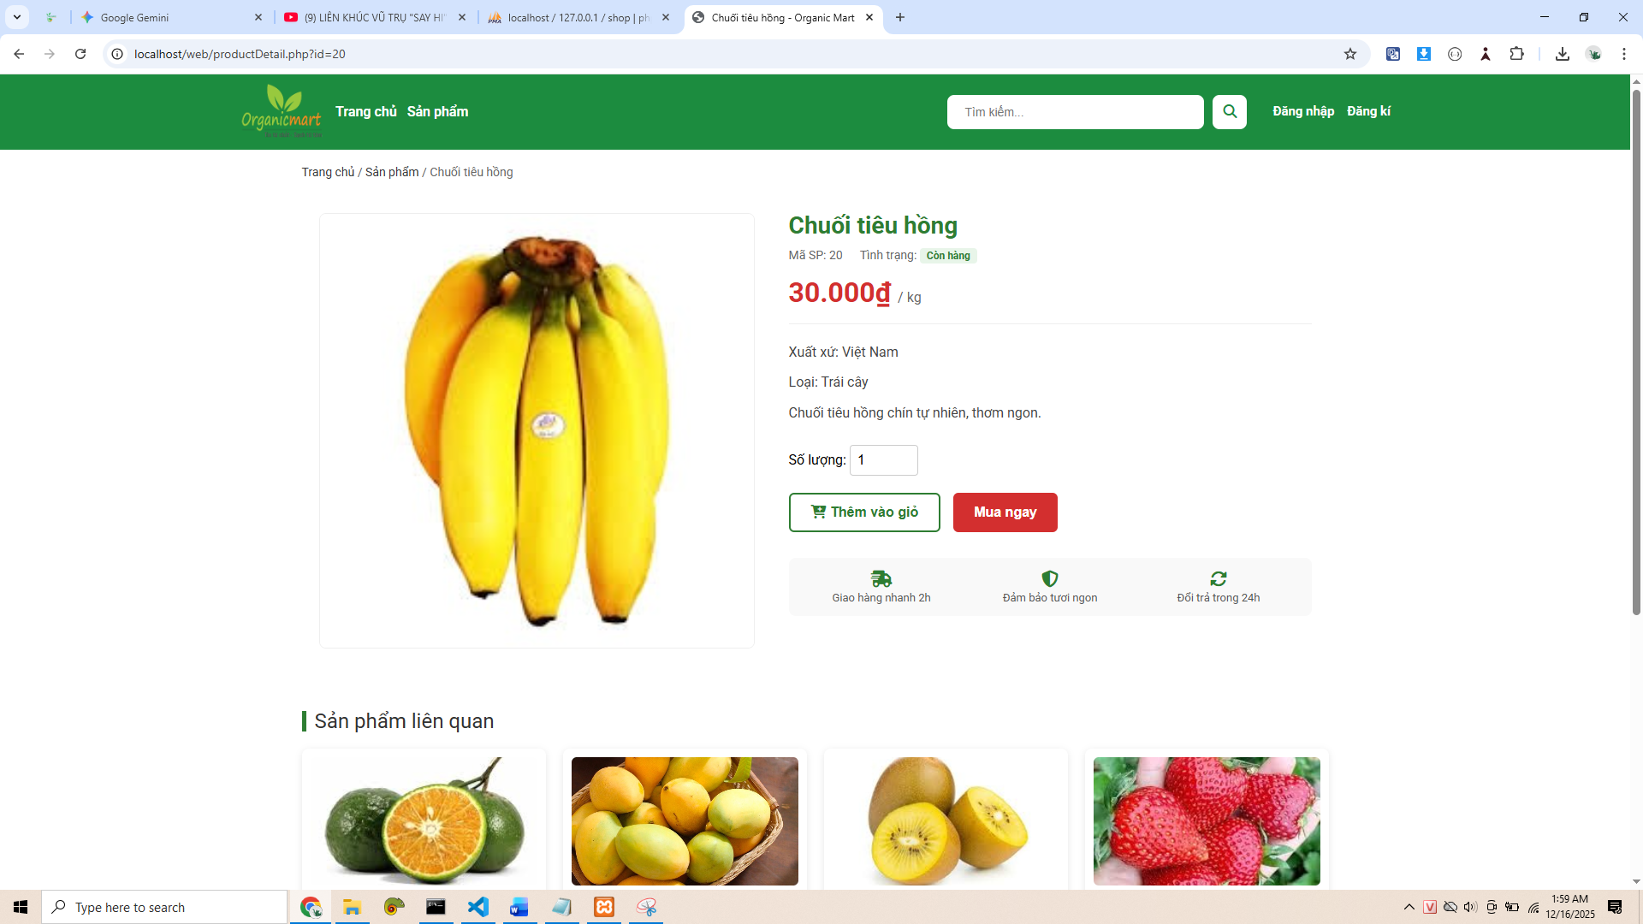
Hình 6 :Giao diện Trang chi tiết sản phẩm

Trang hồ sơ (Profile) : Hiển thị thông tin người dùng cho phép chỉnh sửa và thay đổi
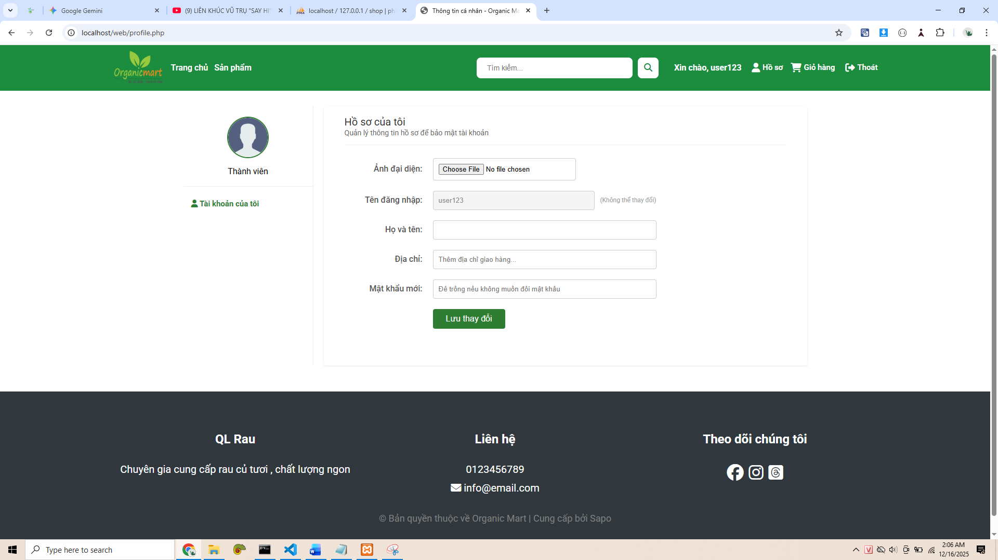
Hình 7 : Giao diện Hồ sơ

Trang Giỏ hàng (Cart): Bảng danh sách các món đã chọn, cho phép tăng giảm số lượng
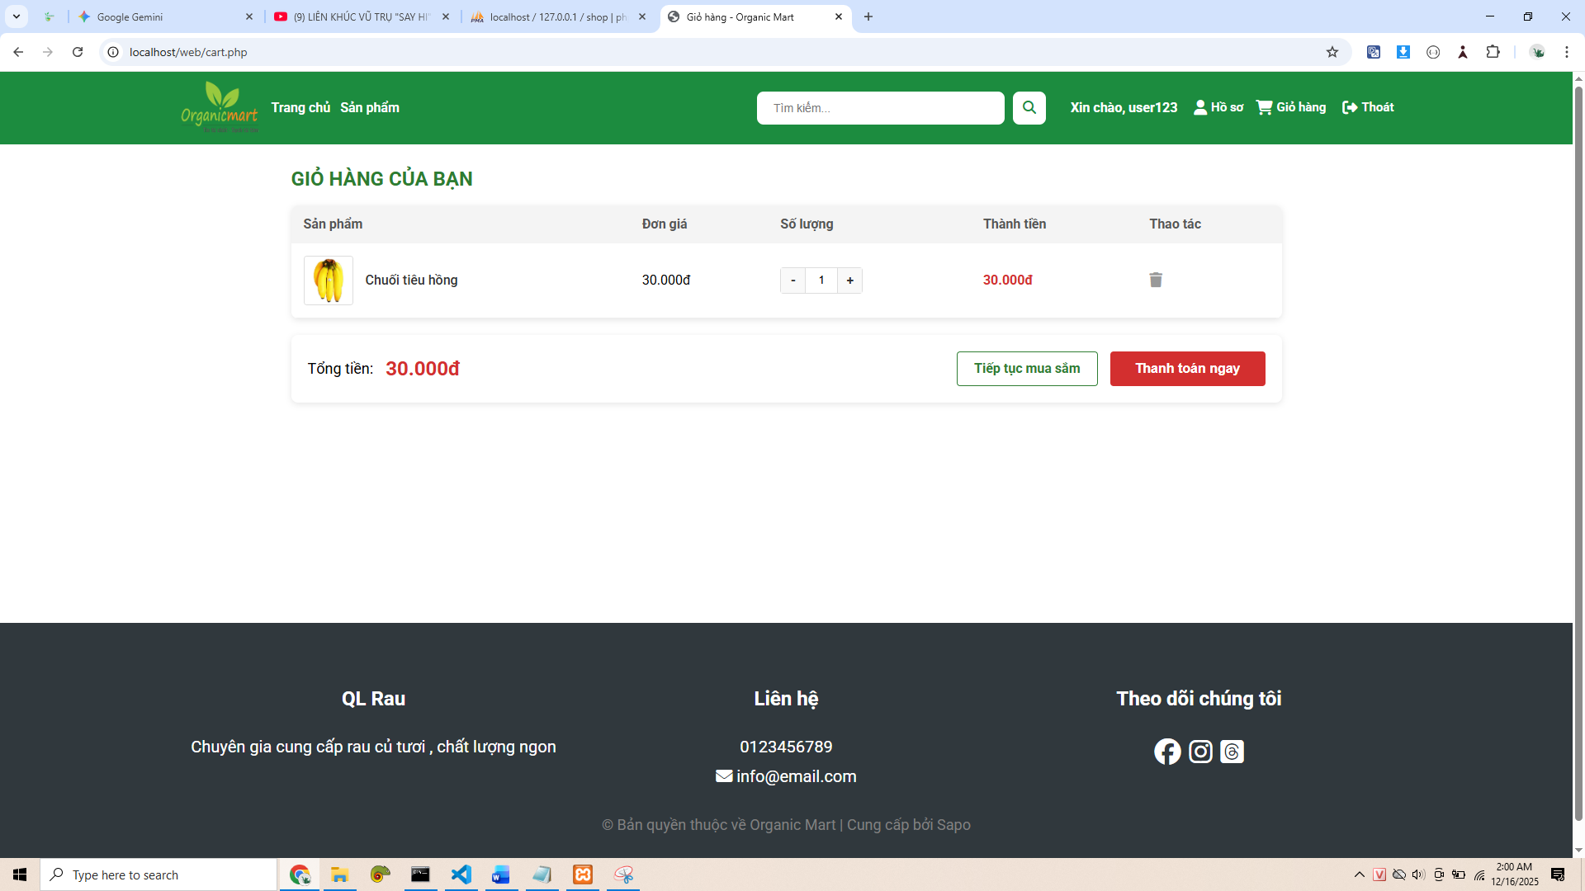
Hình 8 : Giao diện Trang giỏ hàng

Trang Admin (Dashboard): Thống kê số lượng user, sản phẩm và bảng quản lý nhanh
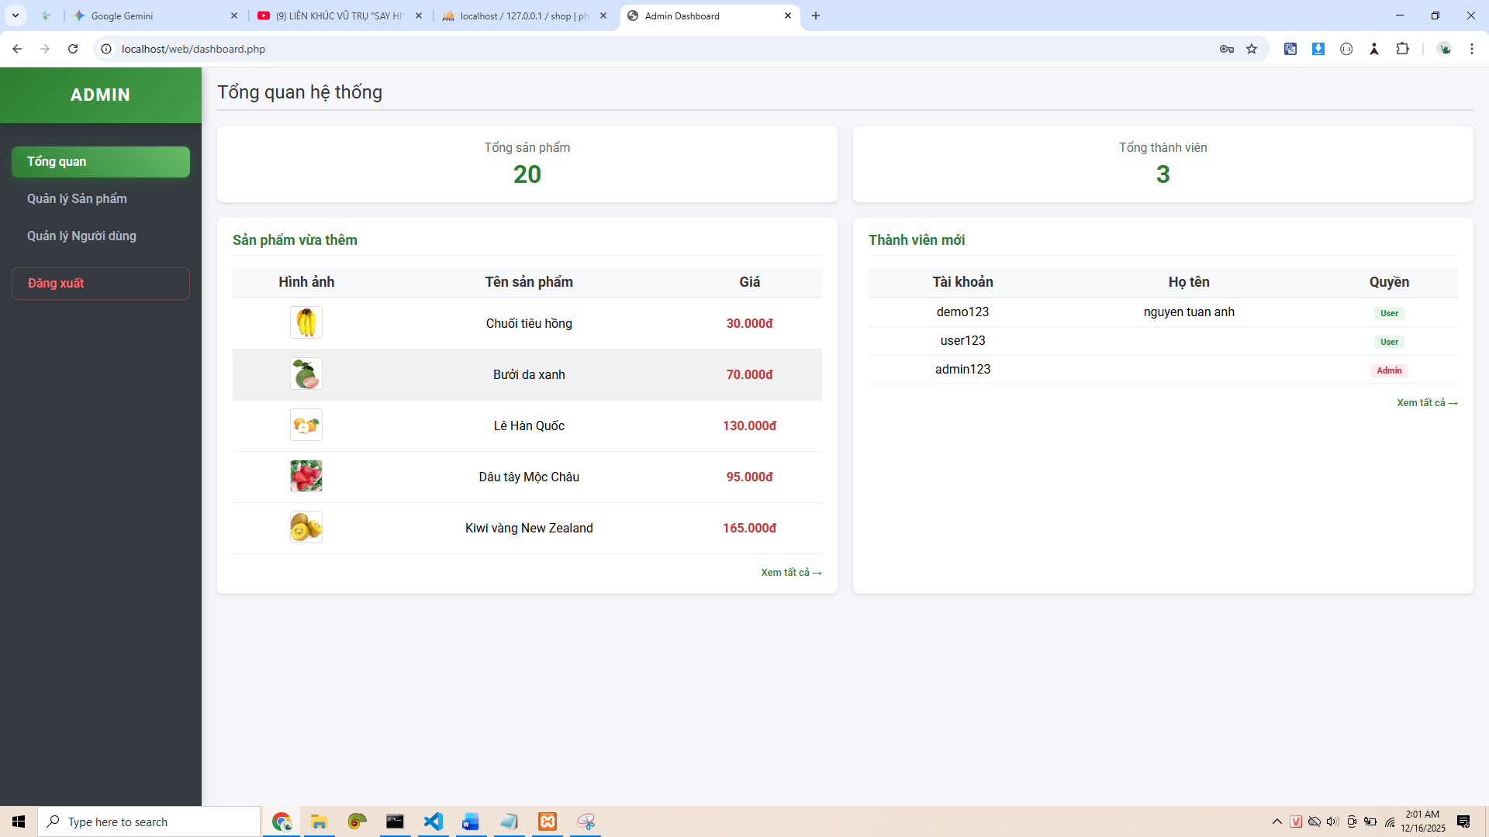
Hình 9 : Giao diện Admin Tổng quan

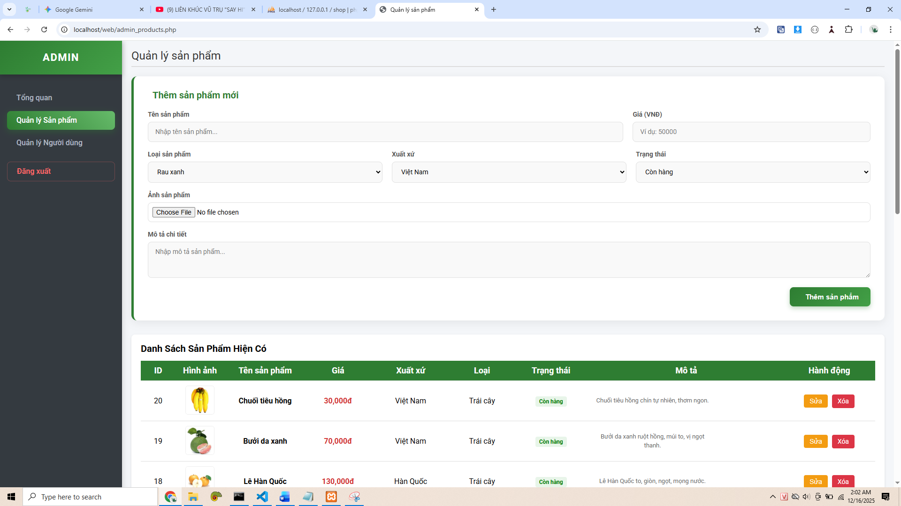
Hình 10 :Giao diện Quản lý sản phẩm

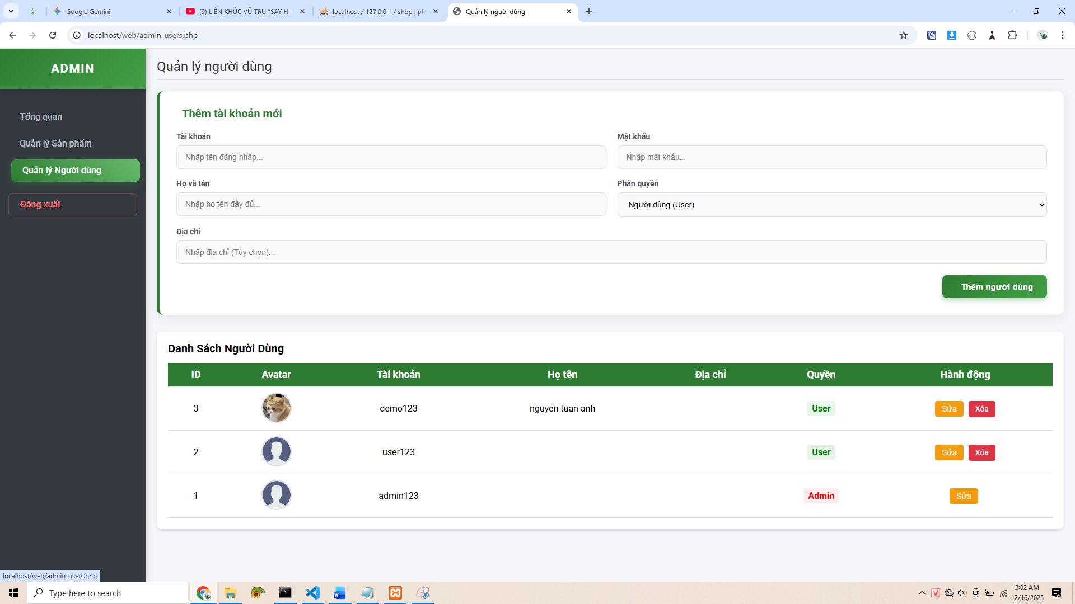
Hình 11 : Giao diện quản lí người dùng

Testing và đánh giá
- Đã kiểm tra chức năng Đăng ký: Bắt lỗi khi bỏ trống thông tin hoặc mật khẩu xác nhận không khớp (sử dụng Popup Modal trong register.php)
- Đã kiểm tra chức năng Admin: Chỉ tài khoản có role = 'admin' mới truy cập được, User thường sẽ bị chuyển hướng về trang Login
- Đã kiểm tra chức năng Tìm kiếm: Kết quả trả về chính xác theo tên sản phẩm

KẾT LUẬN VÀ HƯỚNG PHÁT TRIỂN

Tổng kết
Nhóm đã xây dựng thành công website Organic Mart đáp ứng các yêu cầu cơ bản của đề tài: Giao diện trực quan, chức năng mua hàng và quản trị hoạt động ổn định trên môi trường Localhost. Hệ thống quản lý được danh mục rau củ quả đa dạng và thông tin người dùng.

Ưu điểm
- Giao diện sạch sẽ, màu sắc phù hợp với chủ đề thực phẩm sạch (Tone màu xanh lá chủ đạo)
- Mã nguồn rõ ràng, phân chia thư mục (css, assets, components) khoa học
- Có chức năng bộ lọc nâng cao (giá, quốc gia, loại) giúp người dùng dễ tìm kiếm

Hạn chế
- Chưa mã hóa mật khẩu (đang lưu plain text)
- Chưa có bảng Orders (Đơn hàng) để lưu lịch sử mua hàng sau khi thanh toán. Hiện tại nút thanh toán chưa xử lý backend sâu

Hướng phát triển
- Bổ sung bảng Orders và OrderDetails vào Database
- Mã hóa mật khẩu bằng MD5 hoặc BCRYPT để tăng tính bảo mật
- Tích hợp gửi Email xác nhận khi đăng ký hoặc đặt hàng thành công
- Phát triển thêm phần Comment/Review sản phẩm

PHỤ LỤC

Hướng dẫn cài đặt
- Cài đặt XAMPP. Khởi động Apache và MySQL
- Copy thư mục source code vào C:/xampp/htdocs/ecommerceVegetable.
- Truy cập http://localhost/phpmyadmin, tạo database tên shop.
- Import file database/database.sql.
- Mở trình duyệt truy cập: http://localhost/ecommerceVegetable.
- Tài khoản Admin mặc định: admin123 / tnanh1407.

Tài liệu tham khảo
- W3Schools (HTML, CSS, PHP Tutorial).
- PHP Manual (Documentation).
- Font Awesome (Icons).

TÀI LIỆU THAM KHẢO
[1] | movan.vn, "Áp dụng AI trong Giáo dục vào năm 2024: Tổng quan," movan.vn, 01 01 2024. [Online]. Available: https://movan.vn/vi/ap-dung-ai-trong-giao-duc-vao-nam-2024-tong-quan/. [Accessed 28 09 2024].
[2] | Nguyễn Thị Xuân Thu, "Nhận diện một số phương thức, thủ đoạn của tội phạm sử dụng công nghệ cao," Tạp chí Cảnh sát nhân dân, 09 05 2018. [Online]. Available: http://csnd.vn/Home/Nghien-cuu-Trao-doi/4453/Nhan-dien-mot-so-phuong-thuc-thu-doan-cua-toi-pham-su-dung-cong-nghe-cao. [Accessed 27 03 2019].
[3] | A. Tuner, Introduction to Neogeography, Sebastopol, CA USA: O'Reilly Media, 2006.
[4] | Hoàng Anh Đức, Lê Văn Hưng, Thiết kế website, Hà Nội: Nhà xuất bản Giáo dục Việt Nam, 2016.

